

INSTITUTO TECNOLÓGICO DE CUAUTLA

INGENIERÍA EN SISTEMAS COMPUTACIONALES

Diseño y Desarrollo de Aplicaciones Móviles.

Docente: I.S.C. ARMANDO RODRÍGUEZ JÍMENEZ

PRÁCTICA.

Integración de mapa de localización.

Presentan:

Onofre Ramírez Blanca Haidée 13680224

Pérez Bolaños Lizbeth 13680233

GRUPO 1

TURNO: Matutino

Octavo semestre

H.H. Cuautla, Mor. 24 de Mayo del 2017

**Introducción:**

Un mapa incluye información útil sobre diferentes lugares, generalmente son incluidos por diversas empresas en sus sitios web con la finalidad de que sea fácil la localización del negocio por parte del usuario.

Google Maps es un servidor de aplicaciones de mapas en la [web](https://es.wikipedia.org/wiki/Web), ofrece la oportunidad de implementar de manera sencilla un mapa de localizacion en nuestro sitio web.

**Creación de mapa**

1. Accedemos a Google Maps desplegamos el menú, eligiendo la opción Tus lugares → Mapas, en la parte de abajo nos aparece la opción de crear mapa, solo damos clic nos redirigira a otra página.

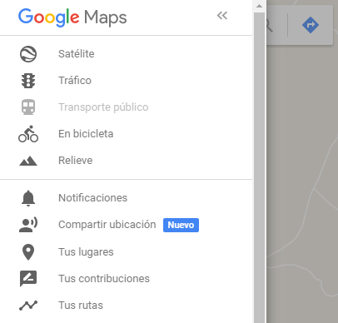



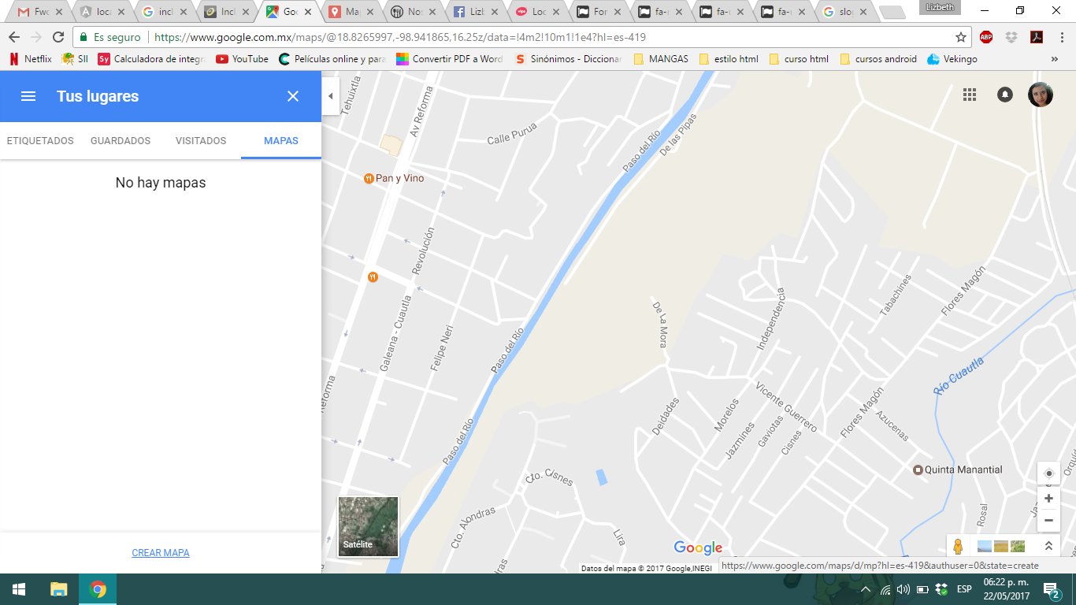

1. Ingresamos la dirección en la barra de búsqueda, nos desplazará hasta esa dirección.

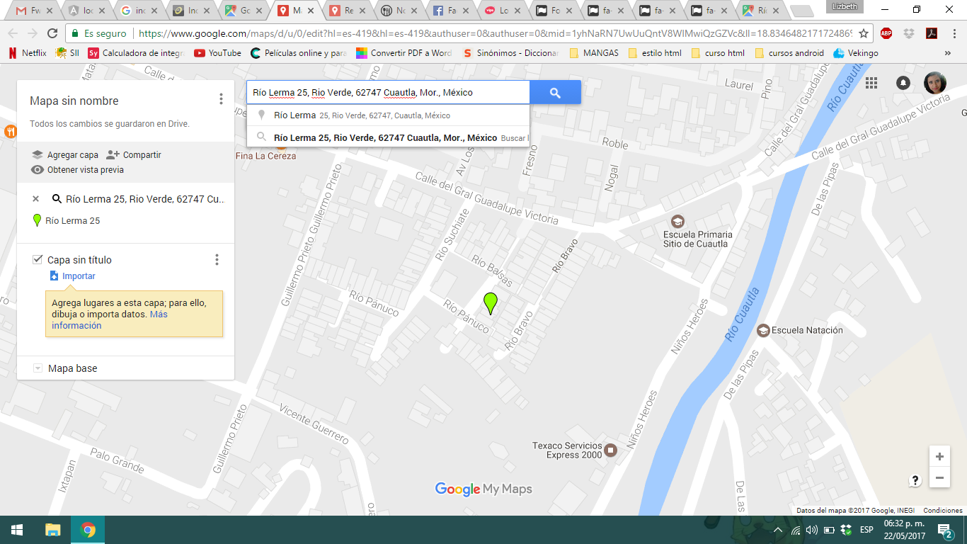

1. Una vez localizada la dirección que ingresamos, nos mostrará un indicador en donde daremos clic en agregar mapa.

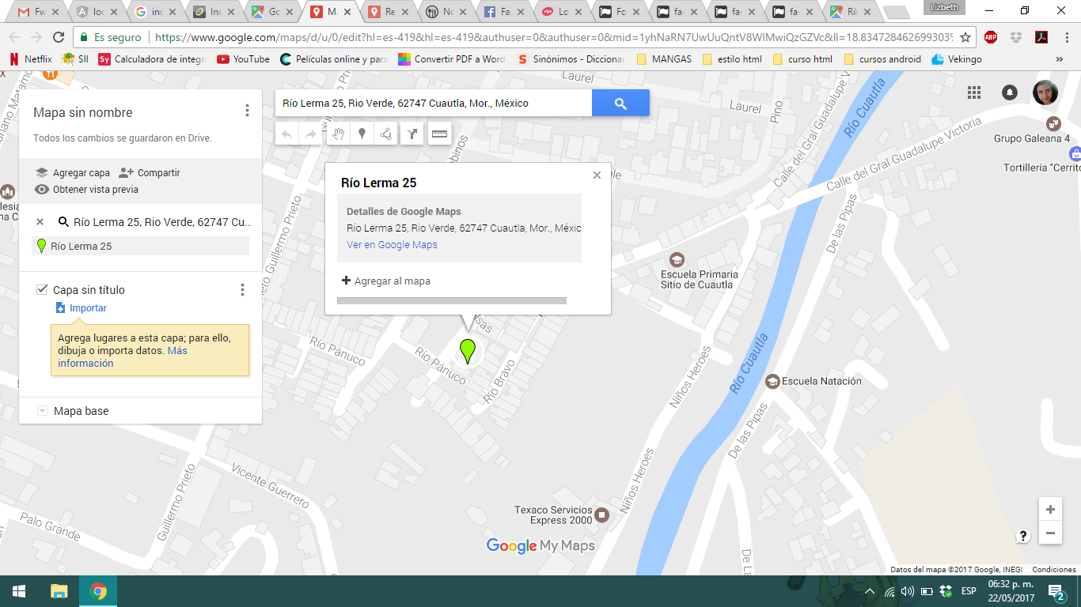

1. Posteriormente, en la barra lateral izquierda, podremos editar el nombre del mapa e ingresar una descripción.

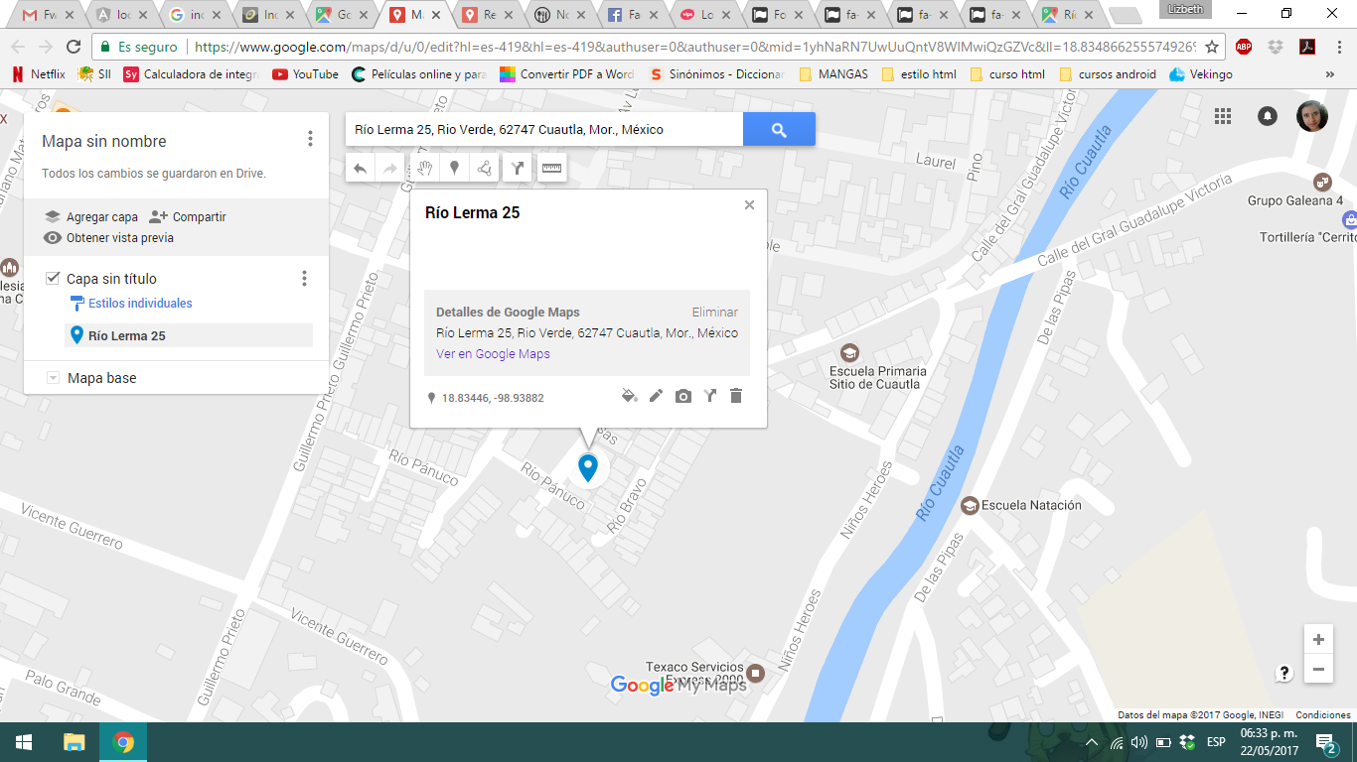

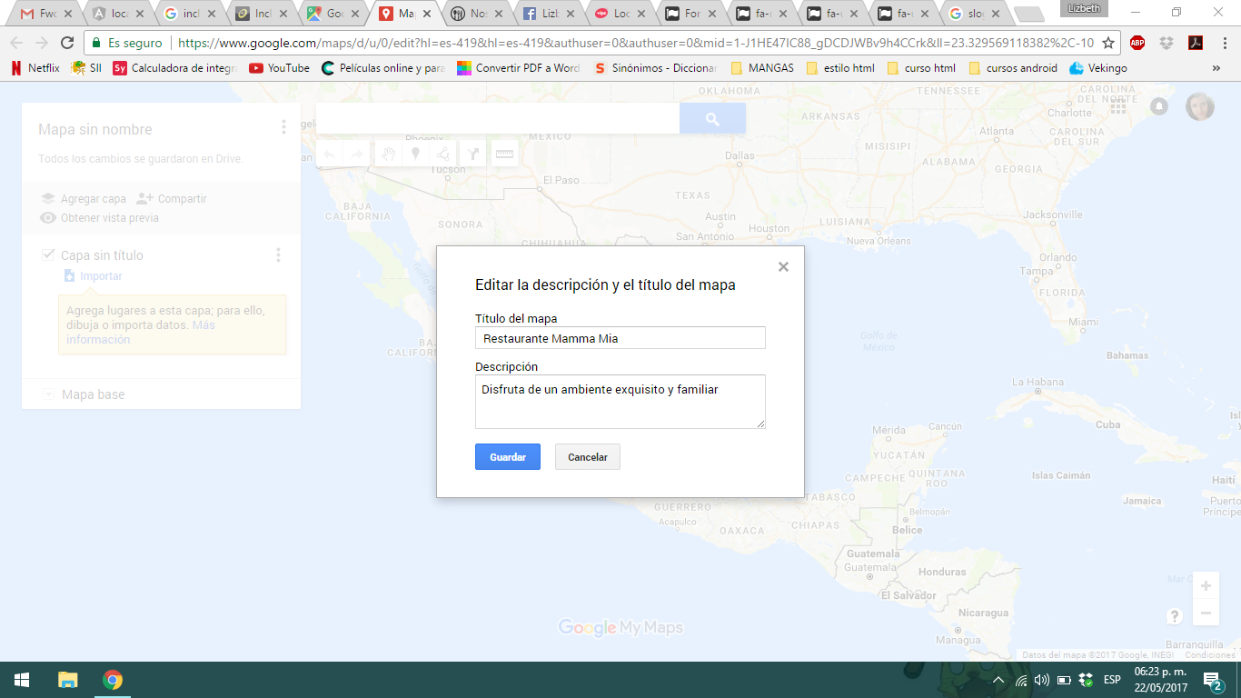

1. Dando clic sobre la dirección, nos permitirá editar el color del indicador, así como su icono.

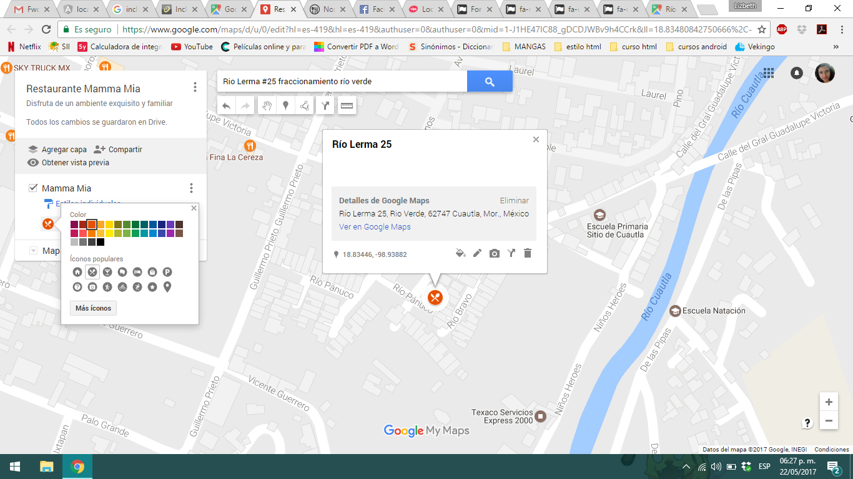

1. Nos cambiara el indicador en el mapa, daremos clic sobre el lápiz para editar su nombre y descripción.

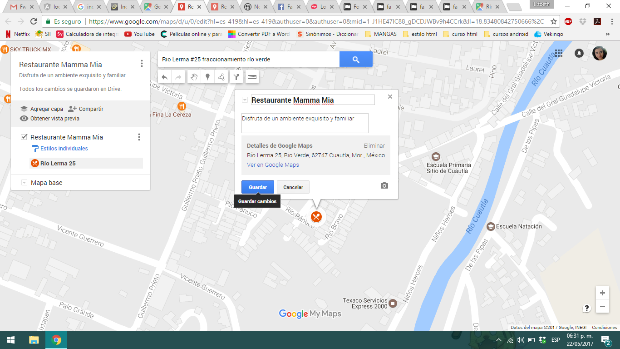

1. Para poder añadir nuestro mapa al sitio web es importante hacerlo público, para ello damos clic en compartir. En seguida, se despliega una pantalla en donde daremos clic en cambiar y seleccionaremos la primera opción Activado: Público en la web.

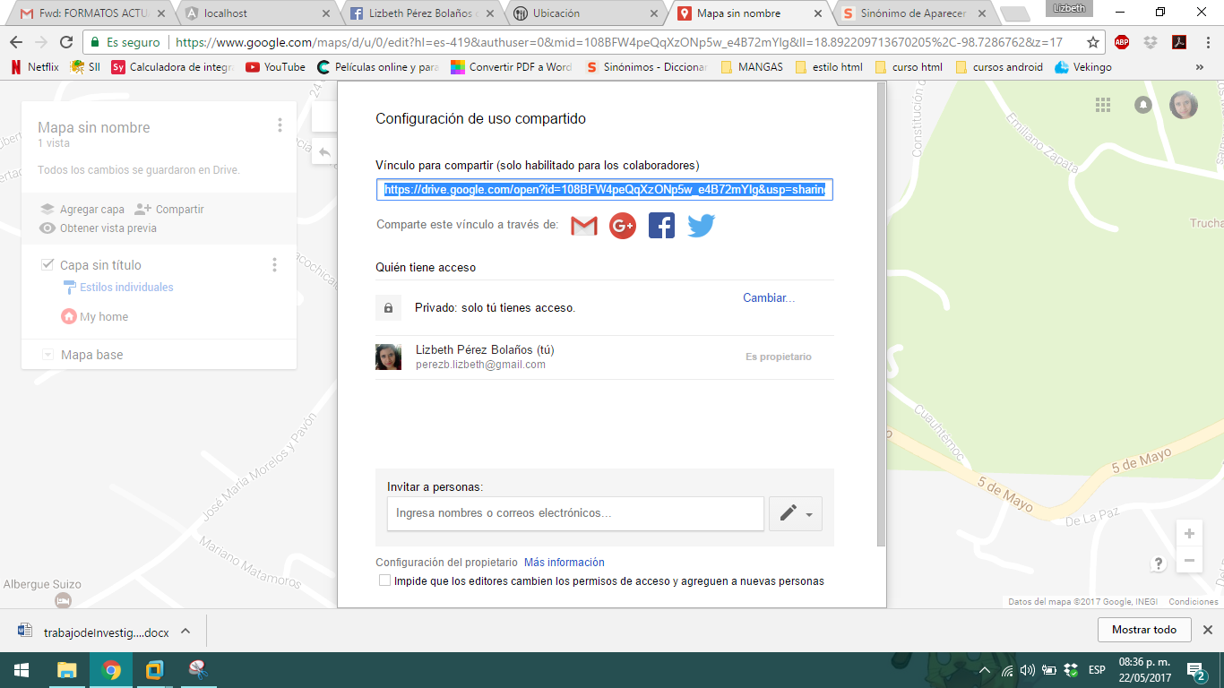



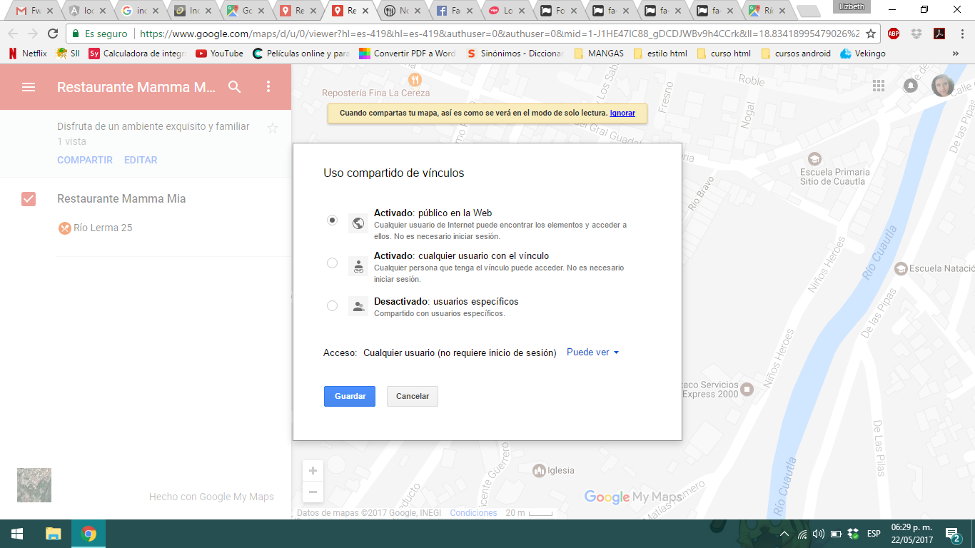

1. 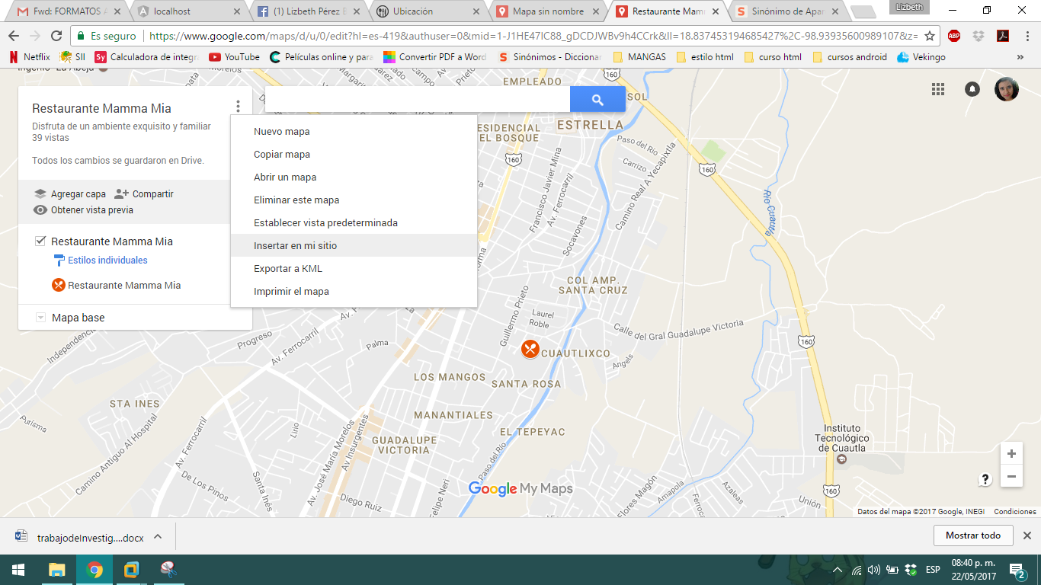Finalmente damos clic en insertar en mi sito, nos desplegará una pantalla con un código, el cual añadiremos a nuestro sitio web.

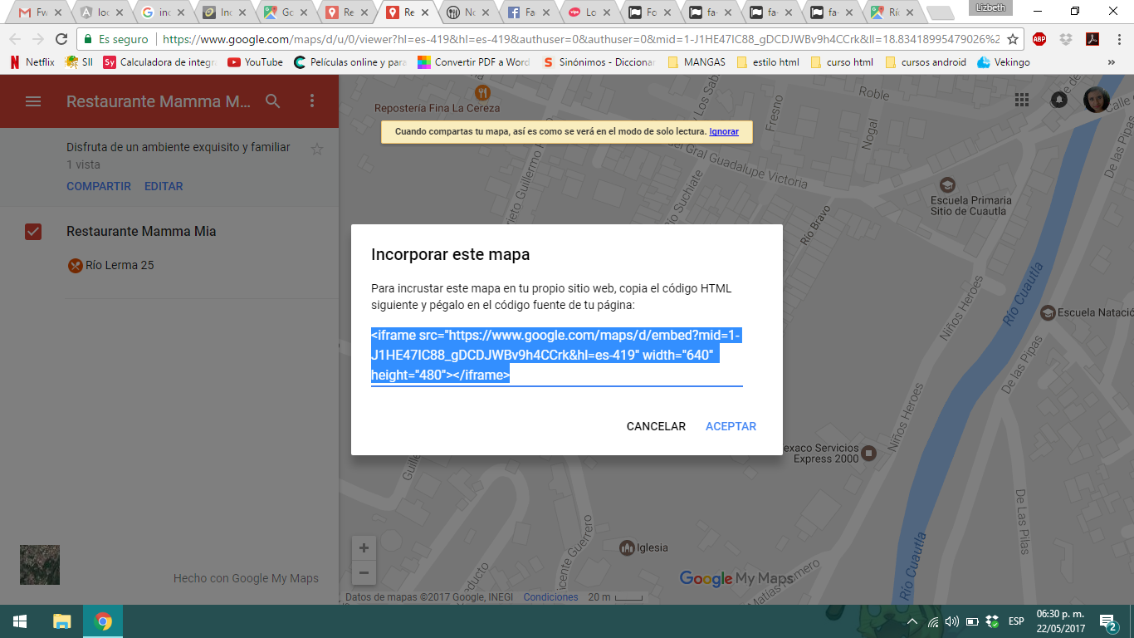

**Vista en HTML**

La elaboración de la vista fue realizada con div, el cual contiene el código generado por Google Maps.

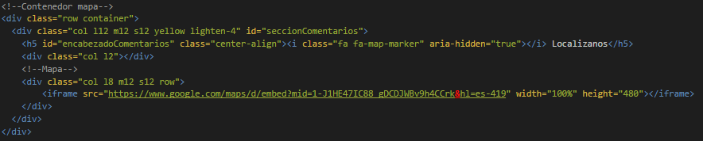

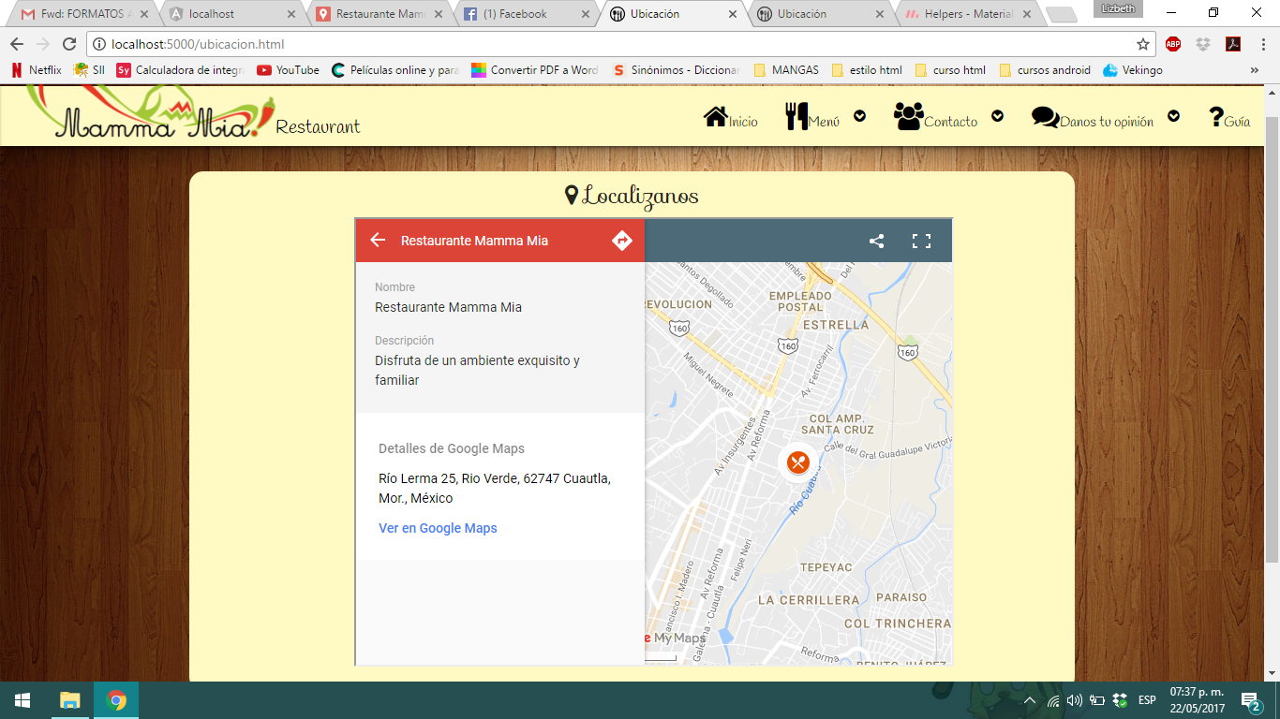

**Conclusión**

La implementación de los mapas es benefico para las empresas, ya que de esta forma los usuarios pueden localizarlas de forma rápida.

Gracias a Google Maps esta implementación se realiza de manera sencilla y eficaz, permitiendo al desarrollador modificar el diseño del indicador, así como el titulo y la descripción del negocio.